Temat: powtórzenie wiadomości z zakresu metod i technik krojenia warzyw

W ramach przypomnienia jak kroimy warzywa wersja francuska
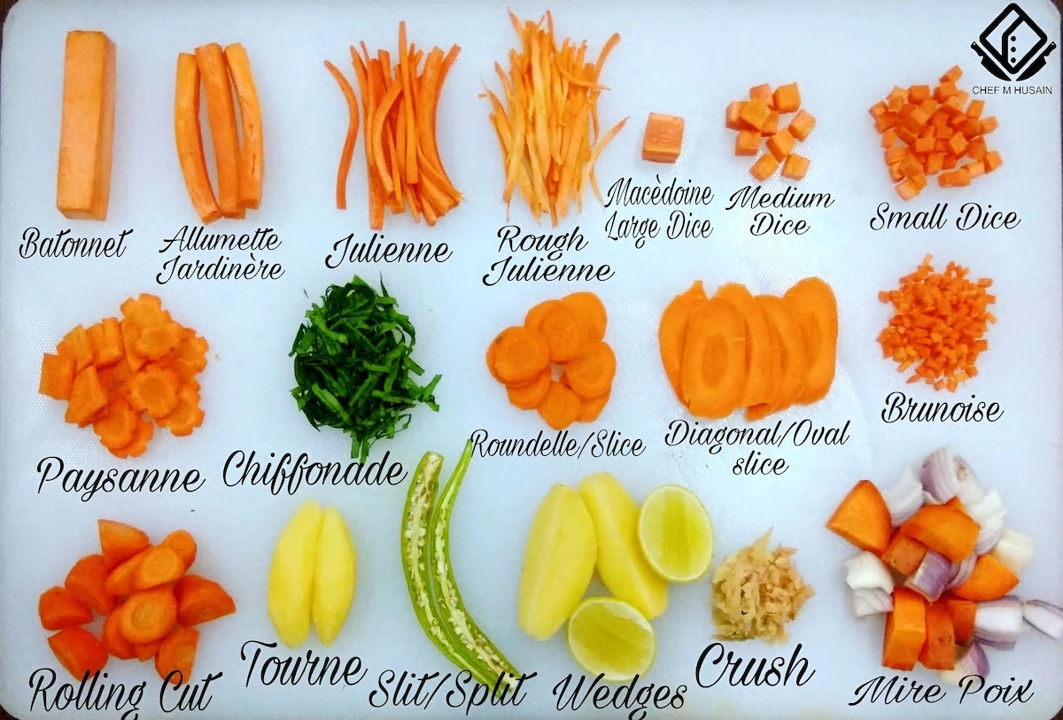

- Proszę o oglądnięcie filmów instruktażowych
www.youtube.com/watch?v=Oo6jgCaKYVo
www.youtube.com/watch?v=tTGkxbEf5eQ,
www.youtube.com/watch?v=8VBnaFhOEn8
www.youtube.com/watch?v=mVXvoQOMS2E

- W ramach ćwiczeń w domu proszę o rozdrobnienie
  - 1 szt. cebuli w kostkę,
  - 1 szt. cebuli w piórka,
  - ½ marchewki w julienne,
  - ½ marchewki w talarki

- Wypisz na kartce i prześlij mi zdjęcie na e-mail a.p.narkielon@wp.pl lub massangera do 28.03- sposoby rozdrabniania warzyw wraz z francuskim odpowiednikiem np. julienne – słomka

- Masz za zadanie przygotować wybrane potrawy. Opisz jak pokroisz poszczególne składniki. prześlij mi zdjęcie na e-mail a.p.narkielon@wp.pl lub massangera do 28.03
Potrawa | Składnik | Formy rozdrobnienia
buraczki zasmażane | buraki
szarlotka | jabłka
marchewka oprószana | marchew
śledź w oleju | cebula
zupa ogórkowa | ogórki
 | ziemniaki
 | pozostałe warzywa

